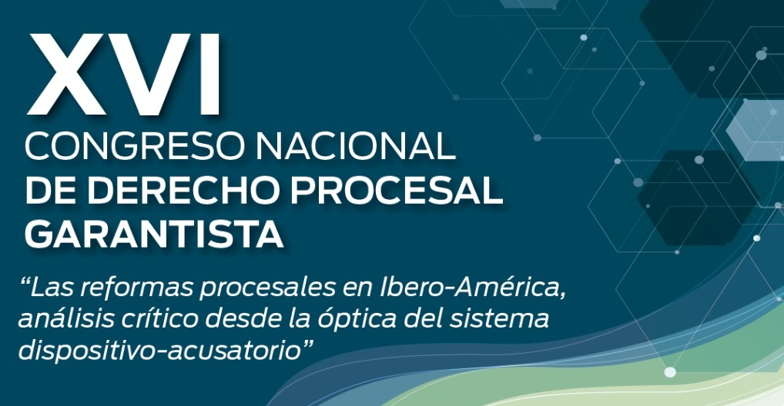
5 y 6 de noviembre de 2020 – ZOOM
Jueves 5
15:30 Presentación del Congreso – Acto de apertura
LAURA GIOSA – ADOLFO ALVARADO VELLOSO – JULIO VÉLEZ

15:50 Primer Panel: Modera: Julio Vélez (Azul)
EUGENIA ARIANO (Perú)
"Un (no tan) nuevo eslogan: la colaboración en el proceso civil"
CARLOS PICARDO VARGAS (Costa Rica)
“La reforma procesal civil de Costa Rica: luces y sombras de un sistema “acusatorio”
VINICIO ROSILLO (Ecuador)
“La intromision del juez en el ejercicio dispositivo en el sistema oral”
EDUARDO JOSE DA FONSECA COSTA (Brasil)
“La introducción del cooperativismo en el sistema procesal brasileño: análisis crítico”
16:40 Ronda de preguntas

17:00 Segundo Panel: Modera: Eduardo De Oro (Mendoza)
CLAUDIO PUCCINELLI (Rosario)

GABRIEL DI GIULIO (Azul)
“El advenimiento del sistema acusatorio con el Código Procesal Penal Federal”
BÁRBARA SOTO PRATS (Costa Rica)
"El rol de la Defensa Material en el sistema acusatorio: el caso costarricense de las prórrogas de prisión preventiva sin audiencia al imputado"
MARIO VELAZQUEZ (Tucumán)
“Nuevo CPP acusatorio-adversarial de Tucumán. Aspectos trascendentes”
17:50 Ronda de preguntas

18:10 Conferencia: HECTOR GRANILLO FERNANDEZ (La Plata)
“El garantismo procesal y su evoluciòn en América latina”

18:40 Tercer Panel: Modera: Daniela Morcos (Mendoza)
GUIDO AGUILA GRADOS (Perú)
“Las trampas de los sistemas procesales”
ANA CLARA MANASERO (Rosario)
“Reformas procesales civiles y sistema acusatorio .. un gran desafío en estos tiempos.!!”
JOEL MELGAREJO (Paraguay)
“Las reformas procesales y el debate principal; de la hegemonía de la ley, a la hegemonía del juez”
GABRIEL VALENTIN
“Análisis crítico de algunas reformas a la ley procesal civil uruguaya”
19:30 Ronda de preguntas
19:50 Conferencia: ADOLFO ALVARADO VELLOSO (Rosario)
“Proceso y pandemia”

Viernes 6
16:00 Conferencia: JUAN ANTONIO GARCÍA AMADO (España)
“Los modelos de juez”

16:20 Cuarto Panel: Modera: Mario Barucca (Santa Fé)
CAROLINA GIUFFRA (Uruguay)
“Análisis crítico de algunas modificaciones recientes al proceso civil uruguayo desde la perspectiva del sistema dispositivo”
MARTIN BERMUDEZ (Colombia)

ADOLFO ROCHA CAMPOS (Olavarría)
“El juez como consumidor”
MANUEL GONZALEZ CASTRO (Córdoba)
“La reforma inquisitiva civil con regla oral en Córdoba”
17:10 Ronda de preguntas

17:30 Quinto Panel: Modera: Manuel Riera (Paraguay)
GLAUCO GUMERATO RAMOS (Brasil)
"Juez de Garantías en el CPP brasileño: ejemplo de timidez acusatoria"
LETICIA LORENZO (Neuquén)
“Reformas judiciales: hacia una administración de justicia basada en el cuidado”
DIONISIO RODRÍGUEZ (Panamá)
“El proceso penal acusatorio panameño: donde quedaron las garantias?”
VICTOR CORVALAN (Rosario)
“La fundamentación de la condena en el juicio por jurados”
18:20 Ronda de preguntas

18:40 Sexto Panel: Modera: Jorge Pascuarelli (Neuquén)
ALEJANDRA DESPONTIN (Misiones)
“Las reformas procesales civiles en el NEA”
GISELLE CALVO (La Plata)
"El tribunal supremo de los Muros eternos de la Pena" (Reformas introducidas por la Ley 27375 a la Ley 24660)
ROBERT MARCIAL GONZÁLEZ (Paraguay)
"El debate sobre el control oficioso de constitucionalidad en las tentativas de reformas procesales existentes"
HUGO BOTTO OAKLEY (Chile)
“Un Proceso y varios Procedimientos o varios Procesos y varios Procedimientos? Enfoque desde la óptica del artículo 8 del Pacto de San José y su recepción legal”
19:30 Ronda de preguntas

19:50 Conferencia: ANDREA MEROI (Rosario)
“El derecho procesal entre utopía y distopía”

Organiza:
Facultad de Derecho
Universidad Nacional del Centro de la Provincia de Buenos Aires

